LabMedSys

Módulo Estoque
Análise do Planejamento de Kits: Fluxos
Versão 1.0

Histórico de Revisão e Envolvidos

Nome | Função | Contato
Rogério
Lúcia
Balocco
Cláudio

Data | Versão | Descrição | Autor
23/10/2026 | 1.0 | Rascunho: legado, a partir do código | André Nardacci

- ACRÔNIMOS E ABREVIAÇÕES

Sigla | Termo Original | Tradução / Significado
ANVISA | Agência Nacional de Vigilância Sanitária | Agência reguladora sanitária brasileira
BPF | Boas Práticas de Fabricação | Conjunto de requisitos para garantir qualidade e segurança dos medicamentos
GMP | Good Manufacturing Practices | Boas Práticas de Fabricação
SGQ | Sistema de Gestão da Qualidade | Sistema de gestão da qualidade farmacêutica
CAPA | Corrective and Preventive Action | Ação Corretiva e Preventiva
RNC | Relatório de Não Conformidade | Registro formal de desvios ou não conformidades
POP | Procedimento Operacional Padrão | Documento que descreve a execução padronizada de atividades
RDC | Resolução da Diretoria Colegiada | Norma regulatória emitida pela ANVISA
PIC/S | Pharmaceutical Inspection Co-operation Scheme | Esquema de Cooperação em Inspeção Farmacêutica
CSV | Computerized System Validation | Validação de Sistemas Computadorizados
URS | User Requirements Specification | Especificação de Requisitos do Usuário
ERU | Especificação de Requisitos do Usuário | Documento contendo os requisitos do negócio e dos usuários
FS | Functional Specification | Especificação Funcional
IQ | Installation Qualification | Qualificação de Instalação
OQ | Operational Qualification | Qualificação Operacional
PQ | Performance Qualification | Qualificação de Desempenho
QI | Qualificação de Instalação | Evidência de que a instalação foi executada conforme especificação
QO | Qualificação de Operação | Evidência de que o sistema opera conforme especificado
QD | Qualificação de Desempenho | Evidência de que o sistema mantém desempenho consistente
PMV | Plano Mestre de Validação | Documento que define a estratégia global de validação
SNCM | Sistema Nacional de Controle de Medicamentos | Sistema brasileiro de rastreabilidade de medicamentos
IUM | Identificador Único de Medicamento | Código único utilizado na serialização de medicamentos
XML | Extensible Markup Language | Linguagem de marcação extensível para troca de dados
FDA | Food and Drug Administration | Agência reguladora de alimentos e medicamentos dos Estados Unidos
OMS | Organização Mundial da Saúde | Organização Mundial da Saúde
WHO | World Health Organization | Organização Mundial da Saúde
ALCOA+ | Attributable, Legible, Contemporaneous, Original, Accurate (+ Complete, Consistent, Enduring, Available) | Princípios de Integridade de Dados
GxP | Good Practices | Conjunto de Boas Práticas aplicáveis ao ambiente regulado
ICH | International Council for Harmonisation | Conselho Internacional para Harmonização de Requisitos Técnicos
QMS | Quality Management System | Sistema de Gestão da Qualidade
QA | Quality Assurance | Garantia da Qualidade
QC | Quality Control | Controle da Qualidade
SLA | Service Level Agreement | Acordo de Nível de Serviço
Audit Trail | Audit Trail | Trilha de Auditoria
GAMP | Good Automated Manufacturing Practice | Guia internacional de validação de sistemas computadorizados (categorias de software)
RN | Regra de Negócio | Regra que o sistema deve cumprir, identificada como RN-PRI-nnn
RF / RNF | Requisito Funcional / Não Funcional | O que a nova versão deve fazer / como deve fazer (segurança, auditoria, desempenho)
CT | Caso de Teste | Teste com passos e resultado esperado, identificado como CT-PRI-nnn
DV | Desvio | Diferença entre o resultado esperado e o obtido nos testes, identificado como DV-PRI-nnn
SEG | Achado de Segurança | Fragilidade de segurança encontrada no código, identificada como SEG-PRI-nn
SSO | Single Sign-On | Login único: um acesso vale para todos os módulos
DBA | Database Administrator | Administrador do banco de dados
LGPD | Lei Geral de Proteção de Dados | Lei nº 13.709/2018, sobre dados pessoais

- FLUXO DA TELA

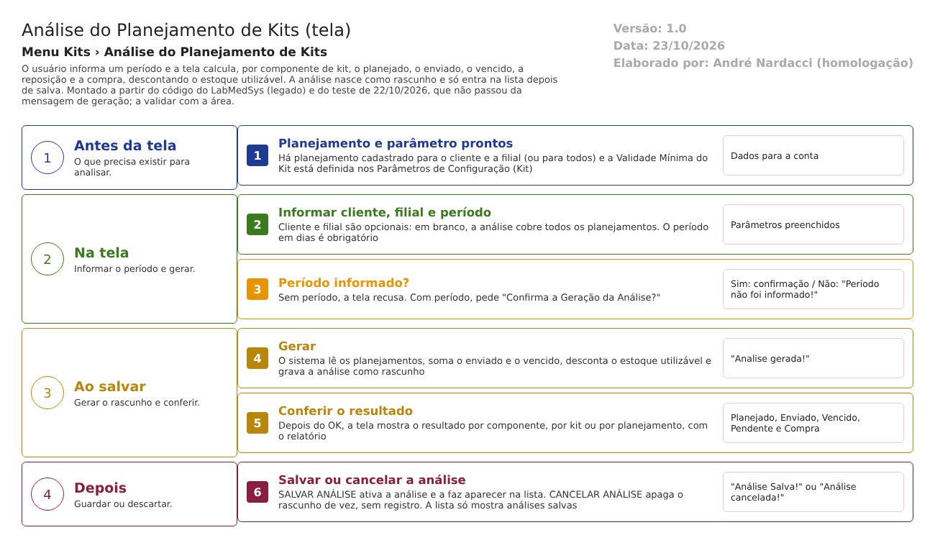
Figura 1 – Fluxograma da tela
Fluxograma no arquivo 06-analise-do-planejamento-de-kits.fluxo.json, em 4 fases. Etapas, na mesma ordem do arquivo:
- Etapa 1. Planejamento e parâmetro prontos: planejamento cadastrado e Validade Mínima do Kit definida (Antes da tela).
- Etapa 2. Informar o período: cliente e filial opcionais (Na tela).
- Etapa 3. Período informado? (decisão): Sim: pede confirmação. Não: "Período não foi informado!" (Na tela).
- Etapa 4. Gerar: calcula e grava o rascunho; "Analise gerada!" e OK (Ao salvar).
- Etapa 5. Conferir o resultado: por componente, por kit ou por planejamento (Ao salvar).
- Etapa 6. Salvar ou cancelar a análise: salvar a coloca na lista; cancelar apaga o rascunho (Depois).
Saídas alternativas: "Nenhum planejamento foi encontrado!"; "Nenhum dado foi encontrado para análise!"; excluir uma análise salva.
- SITUAÇÕES E HISTÓRICO

Situações
A análise tem duas situações: Rascunho (ativo = não) e Salva (ativo = sim) (TBL_ANALISE_PLANEJAMENTO.sql; analise_planejamento_op.aspx.cs:70-73). Rascunho não aparece na lista. Uma análise excluída pela lista sai (marca de lixeira); um rascunho cancelado desaparece de vez.
O que grava na trilha de auditoria (histórico)
- Gerar: grava o usuário e a data da análise e a lista de itens calculados (dalAnalisePlanejamento.cs:39-42; bllAnalisePlanejamento.cs:318-326). Não há log de campo para esta tabela.
- Salvar: grava o usuário e a data da alteração (analise_planejamento_op.aspx.cs:252-255).
- O Ver log da lista abre um histórico que esta tabela não alimenta (analise_planejamento_lst.aspx.cs:290-308).
O que não grava
- Com qual validade mínima e com qual estoque a análise foi calculada: só o resultado.
- A justificativa da exclusão e o cancelamento do rascunho.
- Quem consultou ou imprimiu o resultado.
- DADOS

Tabelas do banco
Tabela | Colunas principais | Chaves e ligações | Fonte
TBL_ANALISE_PLANEJAMENTO | Código, cliente, filial, período (dias), usuário e data de criação, ativo, lixeira, empresa | Cabeçalho da análise | TBL_ANALISE_PLANEJAMENTO.sql; dalAnalisePlanejamento.cs:39-42
TBL_ANALISE_PLANEJAMENTO_KIT_ITEM | Análise, planejamento, kit, item do kit, planejado, enviado, vencido, reposição, compra | Um registro por componente de kit de cada planejamento | TBL_ANALISE_PLANEJAMENTO_KIT_ITEM.sql
TBL_PLANEJAMENTO / TBL_PLANEJAMENTO_KIT / TBL_KIT_ITEM | O plano e a composição dos kits | Lidas na geração | bllAnalisePlanejamento.cs:226-255
TBL_REMESSA_LOTE, TBL_SOLICITACAO_KIT_ITEM, VW_ITEM_LOTE_VALIDADE | O que foi enviado e o que está vencido | Lidas para Enviado e Vencido | dalPlanejamentoKit.cs:265-345
Saldo por lote e almoxarifado | Estoque disponível por lote e validade | Lido para a Compra | bllSaldo.cs:39-50

Leituras e gravações em outros módulos
Módulo | O que é lido ou gravado | Meio | Fonte
Principal | Clientes e filiais; usuário | Classe de integração e sessão | analise_planejamento_op.aspx.cs:132-153
Estoque (outras telas) | Lê planejamento, kits, remessas e saldo; não grava nada fora da análise | Consulta direta | bllAnalisePlanejamento.cs:207-330
Produção, Controle da Qualidade, Comercial, Rastreabilidade | Nada é lido ou gravado (a compra sugerida não vira pedido) | Não se aplica | Sem fonte

